ÇOK ÇOK OKUYALIM

 Erol
Erol ile Onat el ele.
Erol eline not al.
Nota ile not al.
Etler ile eller naneli.
Erol onlar eller.
Ton ton nane artar.
Onat ona atlar.
Rana etleri al.

Atlar
Narlar tane tane.
Eller tane tane.
Atlar terler,eller terler.
Atlar onlar, onlar atlar.
Onlar atar,olta atar.
Taner artan ete atlar.
Atlar otlara atlar.
Onlar on ton otlar.

Emel
Emel on elma al.
On elma tamam.
Meral ora orman.
Emel ile Meral arar.
Onlar orman arar.
Emel ona mama al.
Tamam Meral tamam.
Emin
Emin nineme elma al.
Motor al motor.
Motorla ormana atla.
Nemli ormana atla.
Milim milim anlat.
Emin elim nemli.
Leman arma tamam.

Sayın veli;
Hafta sonunda şimdiye kadar öğrenmiş olduğumuz seslerin genel bir tekrarını yapmanız faydalı olacaktır. Bunun için daha önce verilen çalışma kâğıtlarındaki metinleri kullanabilirsiniz.
1-Aşağıda verilen ses, hece ve kelimeleri önce okuyalım daha sonra da bakmadan defterimize birer kez yazalım. (Özellikle okumakta zorlandıkları sözcükler üzerinde durunuz.)

E – e – el – ele – le – elle – et – etle – let - atlet – alet tane – tel – ter – ler – etti – emi - ne – Emine – etme terleme – elma – Mete – Emel – metal

A – a – al – ala – la – alla - Ela – Lale – atla - lat – Altan - Talat – atlat – nar – anne – lar – Rana – Lara – tartar - at - Tan – mama – ama – lama – matara – Tamer – tamam

İ – i – il - ili – li – Ali - ile – ille – lila – elli – telli laleli – itele - itti – atletli – aletli – taneli – nine – lira – terli – İnan – Nil – iri – titre – litre – tamir limon – mini - nemli – itmem

O – o – ol – alo – ton – on – tonla – oto – ot – not – olta – otel – rota – torna – lor – mola – orta – orman – mont – mor – motor

2 RAKAMINI ÖĞRENELİM
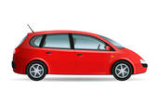
- Arabalardan 2 tane olanı işaretleyiniz.


- Civcivlerden 2 tane olanı boyayınız.


- Ayıcıklardan 2 tane olanı yuvarlak içine alınız.

2 2 2 2 2 2 2 2 2 2
2 2 2 2 2 2 2 2 2 2
2 2 2 2 2 2 2 2 2 2
2 2 2 2 2 2 2 2 2 2
2 2 2 2 2 2 2 2 2 2
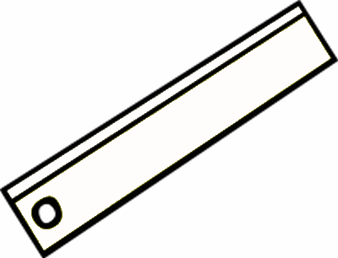
- Cetvellerden 2 tane olanların altına rakamla 2 yazınız.

- Aşağıdaki varlıklardan 2 tane olanların altına rakamla 2 yazınız.
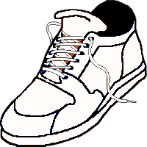


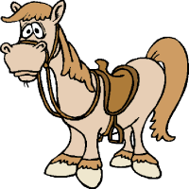

……… ……… ……… ………

11.11.2011

